|  |
| --- |
| Projet mené par : CAPITANIO Kylian – VIDAL Théo  2020-2021 |

|  |
| --- |
| Spécialités Sciences de l'Ingénieur·e & Sciences Physiques et Mathématiques |
| **Mapping 3D par LiDAR** |
| Dossier de présentation |

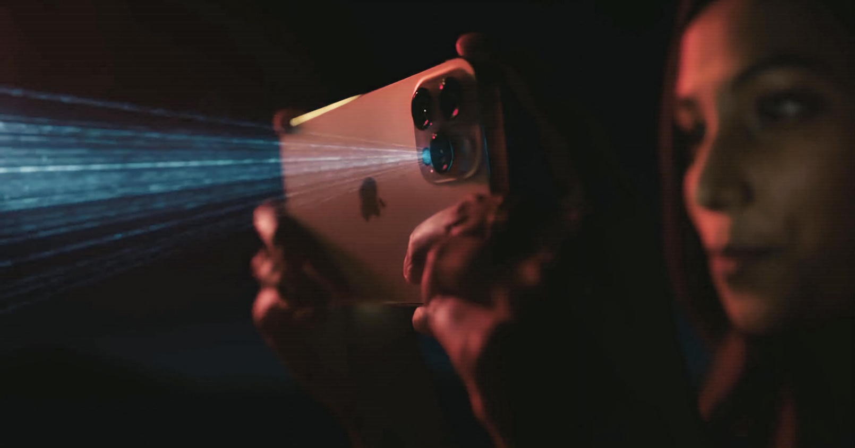

Table des matières

1. Description du projet 2

a. Le besoin identifié 2

b. Objectif du projet 3

2. Un projet pluridisciplinaire 4

a. Le projet sous l'angle des Mathématiques 4

1. Surface des triangles 4

2. Volume de la forme 5

b. Le projet sous l'angle des Sciences Physiques 5

c. Le projet sous l'angle des Sciences de l'Ingénieur.e 6

3. Description du support technique à disposition 7

a. Analyse des solutions techniques à disposition 7

b. Phénomènes physiques mis en jeu 7

4. Définition d'un cahier des charges 9

a. Le besoin initial 9

b. Finalité et mission du système 9

c. Prise en compte du contexte d'utilisation 9

d. Cas d'utilisation du système 9

e. Diagramme d'exigence 9

f. Synthèse des exigences 10

5. Démarche de projet et planification 11

a. Démarche et planification initiales 11

b. Avancement réel : carnet de Bord 11

6. Description de la réponse au besoin proposée 12

a. Description structurelle de la solution 12

b. Modélisation et résultats de simulation 13

c. Programmation/pilotage de la solution 15

d. Mesures de performances réelles et analyse des écarts 15

7. Questions pour le grand Oral 17

a. Comment acquérir et mesurer le monde réel ? 17

b. Comment explorer des lieux difficiles d’accès voire dangereux ? 17

c. Comment archiver numériquement le monde qui nous entoure ? 17

d. Liens avec l’orientation 18

# Description du projet

## Le besoin identifié

Il s'agit de proposer une solution technique pour cartographier notre environnement réel dans ses trois dimensions puisqu’à l'ère du tout-numériqu e l’acquisition de l'environnement est un réel enjeu pour un grand nombre de domaines tels que la photographie, le cinéma, l’architecture, l’histoire...

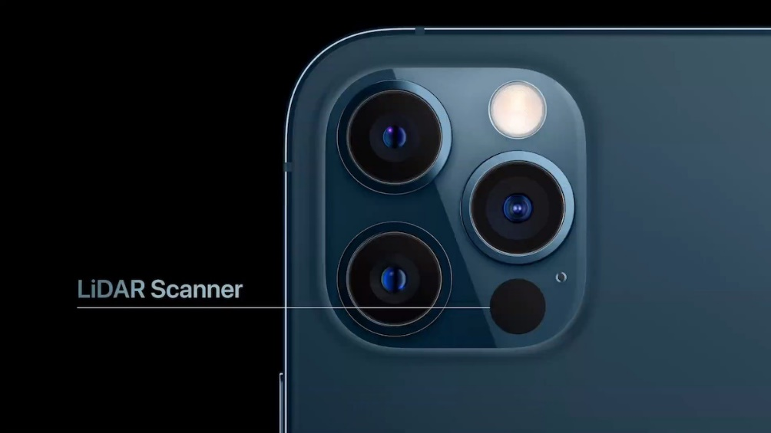En 2020, la firme technologique Apple présentait son dernier modèle de téléphone portable, l’iPhone 12 Pro. Parmi les nouveautés se trouve un capteur LiDAR embarqué en plus des trois caméras. En effet, l’appareil ne pouvait jusqu’ici qu’obtenir une image en deux dimensions de son environnement, devant donc user d’intelligence artificielle pour distinguer les reliefs et ne fonctionnant pas toujours bien… Ce nouveau LiDAR, réalisant une captation en trois dimensions, permet donc de mieux le connaitre, en superposant le modèle 3D à l'image 2D pour un rendu fidèle. Il est donc possible de réaliser des mesures dans l'espace ou des portraits photographiques de manière bien plus précise, et des développeurs tiers ont déjà mis à profit cette technologie par des applications de réalité augmentée disponibles sur l’App Store.

Figure  : caméras et capteur LiDAR au dos de l’iPhone 12 Pro  
© Apple Inc.

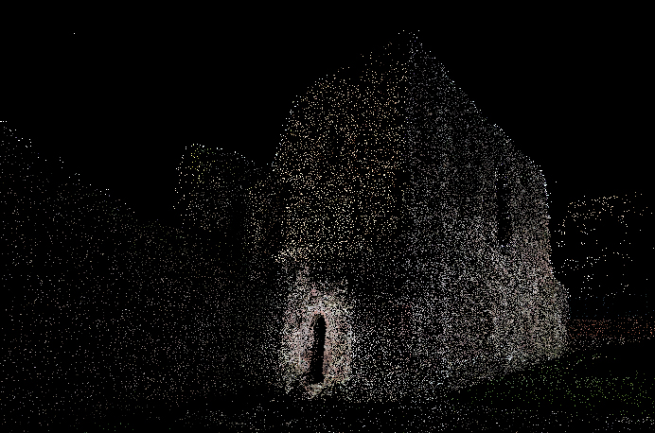La numérisation permet à la fois de sauvegarder sur le long-terme les données, mais aussi de les exploiter de manière plus aisée avec des outils informatiques spécialisés. Nous pouvons identifier plusieurs situations où la cartographie 3D est importante voire indispensable :

* Lors de reconnaissances sous-marines profondes où la vue est inutile car la lumière du Soleil est absorbée par les couches supérieures de l’océan

Figure  : exemple de nuage de points modélisant un château en ruines  
© John Doe / Wikimedia Commons / [CC-BY-SA-3.0](https://creativecommons.org/licenses/by-sa/3.0/)

* Reconnaissance de lieux difficiles d'accès ou dangereux : espaces confinés (*j’parle pas du covid…),* soumis à de fortes contraintes
* Sauvegarde de monuments historiques ou d'endroits importants, menacés de destruction par les humains ou les catastrophes naturelles
* Les calculs dans le monde réel permettent le fonctionnement autonome de voitures, drones de reconnaissance, et peut fournir des aides aux malvoyants

## Objectif du projet

Nous allons concevoir un support technique capable de réaliser en autonomie un scan en 3 dimensions de l'environnement dans lequel il est positionné. Nous pourrons obtenir un rendu exploitable de diverses manières (exploration, impression, calculs...) et flexible pour une utilisation dans une large gamme de domaines afin de ne pas être limité à des outils précis. Les données numérisées peuvent également être intégrées avec d’autres technologies, telles que des algorithmes d’intelligence artificielle et d’apprentissage autonome pour la reconnaissance d’objets dans l’espace. Par la suite, nous pouvons imaginer des extensions du système à une base mobile afin de réaliser une cartographie en une multitudes de points.

# Un projet pluridisciplinaire

## Le projet sous l'angle des Mathématiques

De manière globale, nous exploitons la géométrie dans l'espace avec un repère orthonormé permettant d'effectuer une large variété de calculs à partir des points acquis par le système.

Nos connaissances de mathématiques vont nous permettre de faire des calculs de trigonométrie dans l'espace à partir de la distance renvoyée par le LiDAR et des deux angles autour des axes formés par les servomoteurs. Nous pouvons donc trouver les trois coordonnées spatiales du point acquis.

Le point A correspond à l’acquisition du LiDAR, avec la distance retournée par le capteur, α l’angle formé par le servomoteur du corps et β par celui du LiDAR (voir description structurelle du système, partie 6.A).

A

O

α

β

Figure  : Schéma de la situation dans le repère orthonormé

Les mathématiques vont aussi nous permettre de faire des calculs sur les données numérisées, notamment des distances, surfaces et volumes dans l'espace, ainsi que des approximations en plans et formes géométriques. La création de fonctions à plusieurs paramètres pour intégration requiert aussi des connaissances de cette matière.

Nous avons mis à profit plusieurs solutions permettant de réaliser de premiers calculs. Pour cela, nous utilisons le nuage de points obtenu par la cartographie pour créer une [géométrie convexe](https://threejs.org/docs/index.html?q=Convex#examples/en/geometries/ConvexGeometry) grâce à l'algorithme de calcul de l’enveloppe convexe Quickhull,. Cette forme constitue une surface unique par un assemblage de triangles reliant le plus de sommets tout en conservant une forme sans déformations majeures.

### Surface des triangles

Calcul des côtés à partir des positions des sommets :

Calcul de la surface d'un triangle à partir des trois côtés (Formule de Héron) :

avec a, b et c les trois côtés

et

Pour obtenir la surface totale de la géométrie convexe, il suffit alors d’additionner les surfaces de chaque triangle.

Source : [*https://www.alloprof.qc.ca/fr/eleves/bv/mathematiques/l-aire-des-triangles-a-l-aide-de-la-formule-de-h-m1295*](https://www.alloprof.qc.ca/fr/eleves/bv/mathematiques/l-aire-des-triangles-a-l-aide-de-la-formule-de-h-m1295)

### Volume de la forme

|  |  |
| --- | --- |
| Nous décomposons la forme géométrique en tétraèdres dont l’un des sommets est l'origine du repère, et dont la base est un triangle quelconque de sommets définis par des vecteurs partant de l’origine (la notation « v » provient de l’anglais *vertex* qui signifie sommet). | Figure  : Schéma de la décomposition d’une géométrie en tétraèdres pour déterminer son volume |

Le volume signé d’un tel tétraèdre, positif ou négatif selon l'ordre des sommets, est défini par :

|  |  |
| --- | --- |
| Le produit vectoriel  , permettant de calculer le vecteur orthogonal de norme , est définit par : | Le produit scalaire , associant à deux vecteurs un unique scalaire, est définit par : |
|  |  |

Pour obtenir le volume total de la géométrie convexe, il suffit alors d’additionner les volumes signés de chaque tétraèdre. Les zones des tétraèdres se superposant vont s’annuler lors de la sommation grâce au signe des volumes.

*Source :* [*https://n-e-r-v-o-u-s.com/blog/?p=4415*](https://n-e-r-v-o-u-s.com/blog/?p=4415)

## Le projet sous l'angle des Sciences Physiques

Nos connaissances de Sciences Physiques vont nous permettre d'appréhender les phénomènes physiques mis en jeu que sont la lumière et le time of light qui sont des éléments clés dans le Principe du LiDAR. Son fonctionnement est décrit dans la partie 3.B du dossier.

## Le projet sous l'angle des Sciences de l'Ingénieur.e

Nos connaissances en Sciences de l'Ingénieur vont nous permettre la création et le suivi d'un projet scientifique avec toutes les démarches qu’il implique tels que le cahier des charges, les simulations et des essais... La matière apporte également les compétences de programmation Arduino requises pour le système déporté (voir description structurelle du système, partie 6.A), la logique combinatoire avec l’algèbre de Boole et la mécanique du solide pour les mouvements du système grâce aux servomoteurs.

# Description du support technique à disposition

## Analyse des solutions techniques à disposition

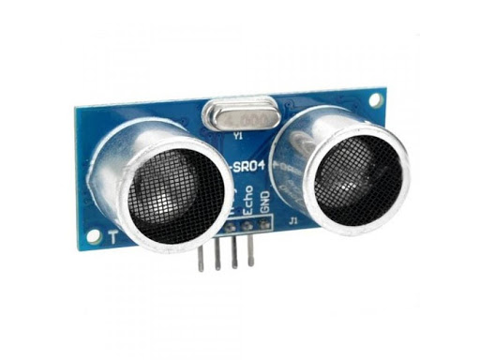Pour réaliser notre support technique, nous avons avant tout besoin d’une acquisition de l’environnement. Pour cela, plusieurs choix sont possibles :

Figure  : Capteur ultrason  
HC-SR04

* Le capteur Ultrason : retourne la distance mais n’est pas très précis, les ondes mécaniques sont davantage soumises aux interférences
* Le capteur LiDAR 3D : peu d’efforts sont à fournir car la cartographie est presque entièrement réalisée, mais il est assez cher (plus de 200€) et l’intérêt du projet est perdu
* Le capteur LiDAR classique : il s’agit du meilleur compromis, il est précis et fiable, peu cher (aux alentours de 40€)

Pour mettre en œuvre la stratégie de pilotage du système pour la réalisation du scan, nous réutiliserons des servomoteurs issus d’un ancien projet, que nous assemblerons différemment à l’aide de pièces imprimées en 3D. La précision de la rotation ainsi que la connaissance en temps réel des angles formés autour des axes est essentiel pour une acquisition fiable.

## Phénomènes physiques mis en jeu

Émetteur

Récepteur

Obstacle

Réflexion de la lumière

La lumière et le flux de photons qu’elle implique est le phénomène le plus important dans ce projet car elle est utilisée par le capteur LiDAR pour mesurer la distance qui le sépare de l’obstacle le plus proche. L’émission de lumière infrarouge, sa réflexion sur les obstacles et sa réception par le capteur permettent le calcul de la distance de manière précise. Le LiDAR opère en plusieurs temps :

Figure  : Schéma de fonctionnement du LiDAR avec émission et réception de la lumière

* Correction de la polarisation et des variations des lumières extérieurs
* Mesure initiale de la distance "zéro" ajustée sur plusieurs mesures
* Envoi de plusieurs acquisitions par signal laser enregistré sur le dispositif
* Acquisition du pic plus intense de lumière dans le spectre capté
* Intégration jusqu'à ce que ce pic soit atteint ou que le nombre d'acquisitions maximum soit atteint
* À partir de ce pic et du seuil du signal de lumière ambiante, il calcule l'intensité du signal
* Si le seuil est dépassé alors la distance est calculée ; sinon, le capteur renvoie 1cm
* Il efface ensuite l'enregistrement et recommence la séquence.

Nous négligerons l’inertie des servomoteurs et les décalages que cela peut entraîner car notre pas est très faible (1°), donc l’erreur ne se fera pas ressentir lors de l’exploitation des données.

# Définition d'un cahier des charges

## Le besoin initial

Défini dans la partie 1.A

## Finalité et mission du système

Défini dans la partie 1.B

## Prise en compte du contexte d'utilisation

* Type d'environnement (fermé, plat, par-dessus...)
* Support du système
* Matériel recevant les données d'acquisition
* Personnel utilisant le système

## Cas d'utilisation du système

* Capteur : détecter les points de l'espace
* Matériel : recevoir les données, réaliser des calculs ⇒ include: export des données
* Personnel : Visualiser les données et réaliser des calculs

## Diagramme d'exigence

## Synthèse des exigences

Figure  : Tableau récapitulatif des exigences du projet

# Démarche de projet et planification

## Démarche et planification initiales

*À recopier depuis Notion*

## Avancement réel : carnet de Bord

*À recopier depuis Notion*

# Description de la réponse au besoin proposée

## Description structurelle de la solution

Notre solution utilise les composants suivants :

* 2 servomoteurs : un pour le « Corps », l’autre pour le LiDAR
* Une carte Arduino Mega avec processeur ATMega 2560
* Deux modules de communication XBee (dont un sur l’Arduino grâce à un shield, et l’autre sur l’ordinateur hôte avec connecteur USB)
* Capteur GARMIN® LIDAR-Lite v3 – portée de 40 mètres, précision à plus ou moins 2,5 cm pour des distances supérieures à un mètre
* Logiciel pour réceptionner les données et afficher un rendu 3D

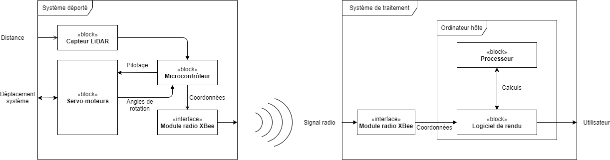

Figure  : Schéma blocs du système

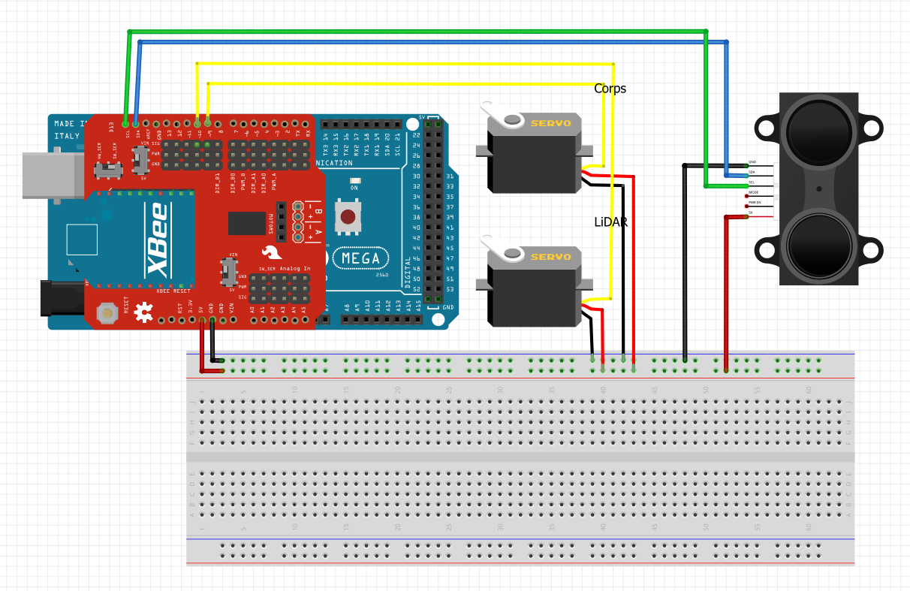

Figure  : Schéma électronique du câblage des composants du système déporté

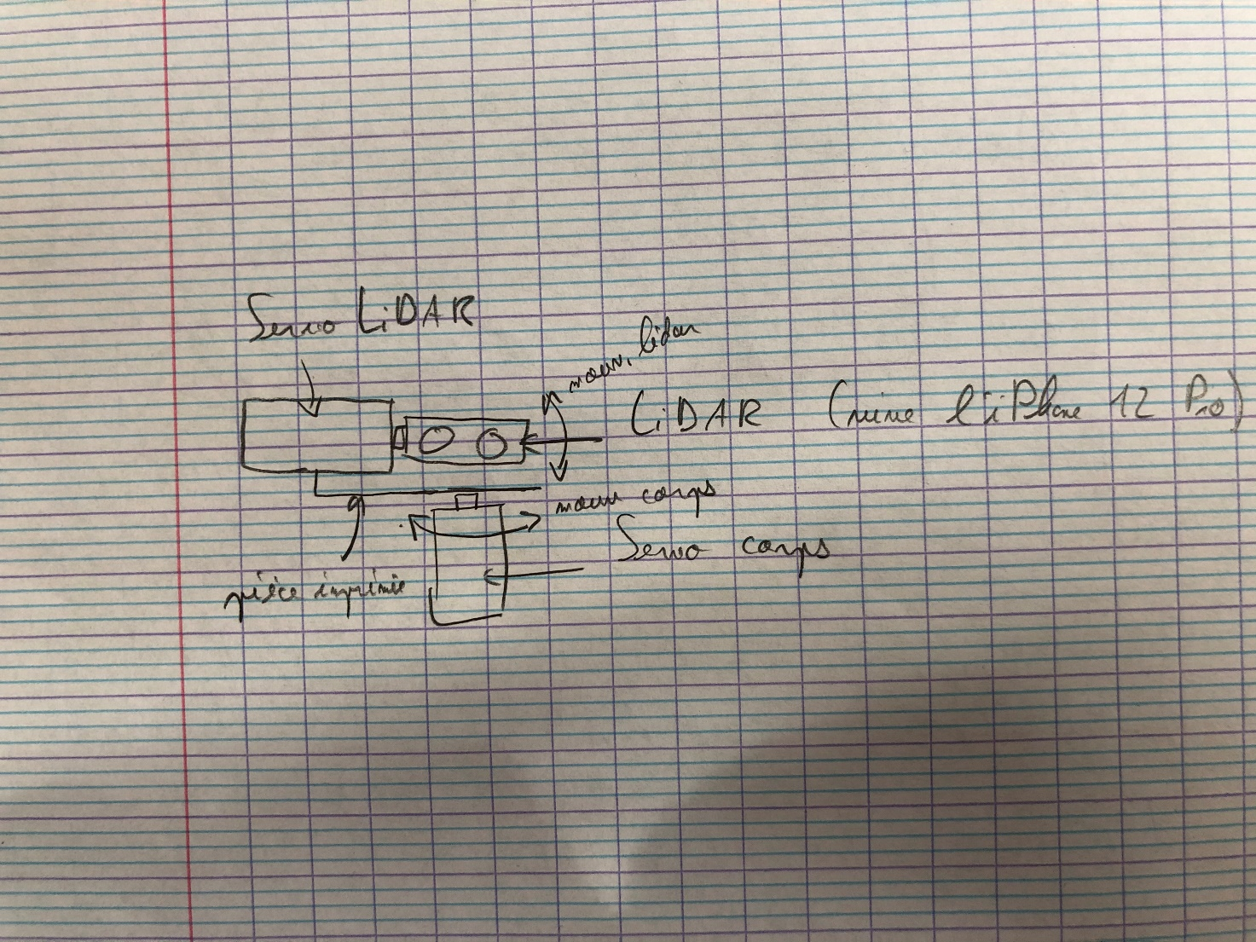

Figure  : Schéma (temporaire) de la configuration mécanique du système déporté

*Schéma cinématique à créer*

## Modélisation et résultats de simulation

Étant confinés avec peu de matériel, nous avons dû improviser afin de réaliser des tests du système déporté. Nous avons remplacé la pièce imprimée en 3D par une conception ingénieuse constituée de carton et de scotch digne de MacGyver. Une vidéo d’aperçu est disponible sur [YouTube](https://www.youtube.com/watch?v=XEUlPH6P6Lw).

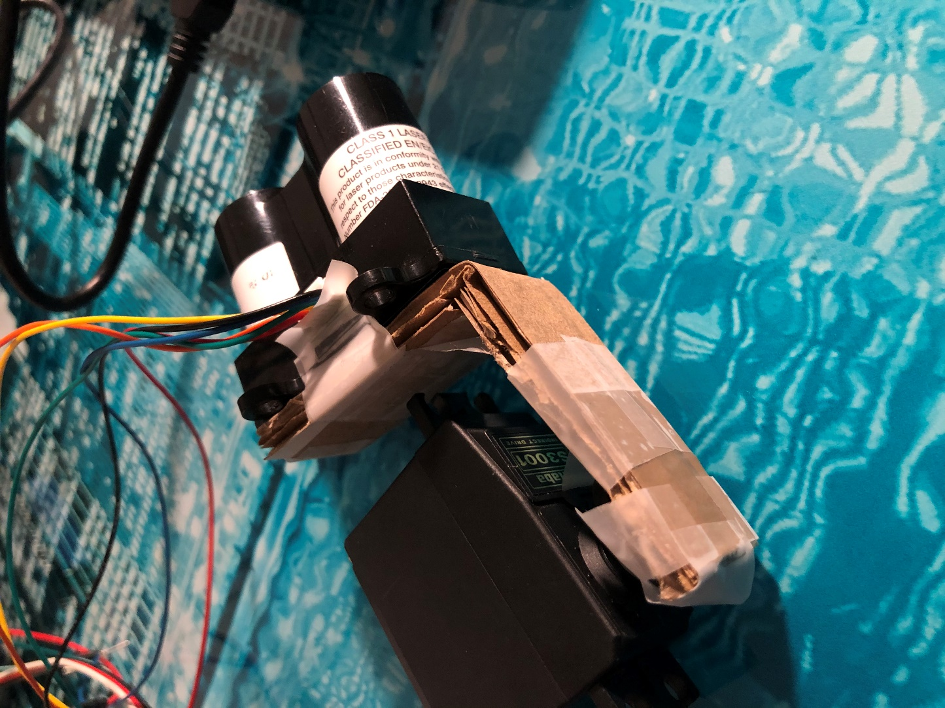

Figure  : Capteur LiDAR accroché au servomoteur par une pièce en carton  
© iPhone de Théo

Ce premier essai, quoique peu fructueux au niveau de la précision du rendu, nous a permis d’ajuster le logiciel de rendu à des conditions réelles ainsi que de revoir la conception afin de rendre le capteur moins désaxé.

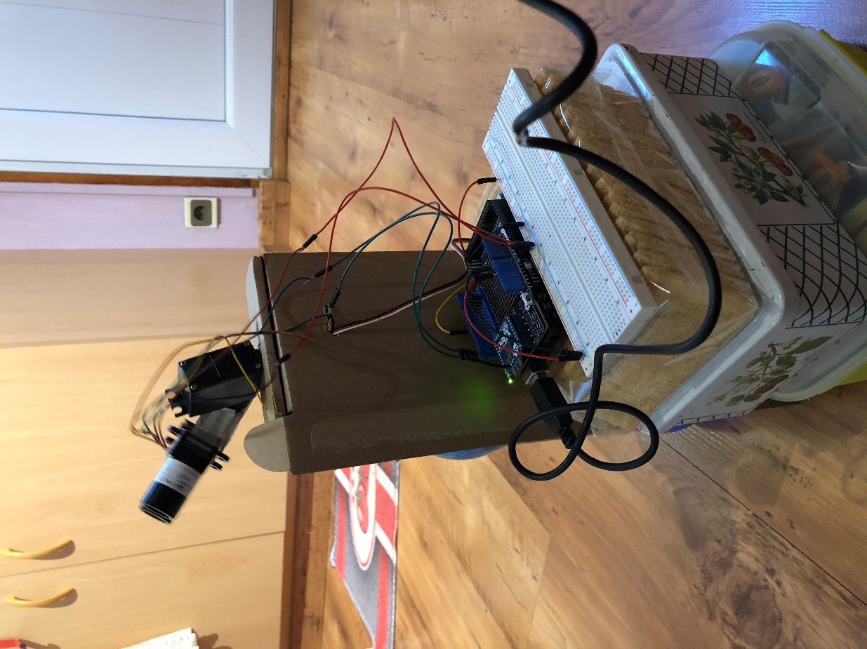

Figure  : Test de positionnement autonome du système déporté, utilisant les moyens du bord pour la stabilisation

## Programmation/pilotage de la solution

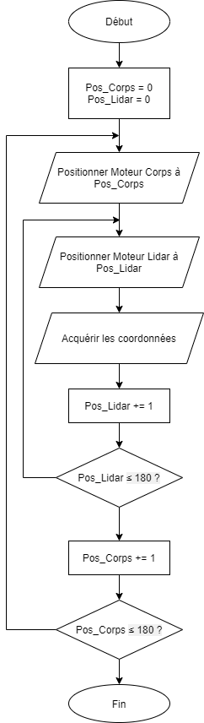L’intégralité du code requis pour ce projet, pour le système déporté et de rendu, est distribué en open-source sur [GitHub](https://github.com/theovidal/mapping).

La stratégie de pilotage consiste à faire tourner le capteur de 180° autour de l’axe à l’aide su servomoteur « LiDAR », en acquérant un point tous les degrés, puis de se décaler d’un degré sur l’axe avec le servomoteur « Corps » et de recommencer ainsi. Le procédé est décrit sur l’algorigramme ci-contre.

Pour transmettre les données acquises à l’ordinateur chargé d’en faire le stockage et le rendu, nous utilisons le module radio XBee. Le protocole est défini ainsi :

* Chaque coordonnée acquise sous la forme d’un nombre décimal est multipliée par 1000 et arrondie pour obtenir un nombre sous la forme XXX YYY avec d’une part la partie entière de la coordonnée, et d’autre part la partie décimale.
* Chaque coordonnée est ensuite envoyée sur quatre octets (2 pour la partie entière et 2 pour la partie décimale), le tout précédé d’un octet de start de valeur 1 et suivi d'un octet de stop de valeur 0

Au total, 14 octets sont envoyés en une ou deux fois selon la situation, partage qui est décidé de manière autonome par le protocole radio XBee.

Figure  : Algorigramme de commande du système déporté

Le logiciel « interface » est développé en JavaScript avec l’environnement node.js et compilé en tant qu’application native Windows grâce à la librairie Electron. Le rendu 3D est réalisé par la librairie Three.js, utilisant la technologie standardisée WebGL exposant une API OpenGL dans un environnement de navigateur web.

## Mesures de performances réelles et analyse des écarts

* Des écart de distance de 5 cm ont été observés entre les mesures du LiDAR et les distances réelles, mais cela est facilement corrigeable dans le code calculant les coordonnées réelles.
* Quelques bugs de positionnement avec les servomoteurs, voire des à-coups. Cela est sûrement dû à la puissance injectée qui est inférieure à la demande. L’ajout de condensateurs est notamment recommandée pour garantir la stabilité du courant injecté dans les moteurs.
* Le système globalement lent, car la stratégie est synchrone : une seule opération est exécutée à la fois. Une solution possible serait d'utiliser un processeur à la place d’un microcontrôleur qui nous ouvrirait le multithreading, en utilisant par exemple une carte Raspberry Pi à la place d’une carte Arduino. Cela permettrait également de créer un véritable « ordinateur de bord » avec stockage des données sur place et serveur web de rendu pour ne pas être dépendant d’une seule machine externe.

# Questions pour le grand Oral

## Comment acquérir et mesurer le monde réel ?

|  |  |  |  |
| --- | --- | --- | --- |
|  | **Mathématiques** | **Sciences Physiques** | **Sciences de l'Ingénieur·e** |
| **Problème sociétal** | Numériser des lieux quelconques ou historiques, dans le but d’en avoir un rendu 3D et d’effectuer des calculs dans l’espace (distances, surfaces, volumes...). | | |
| **Notions abordées** | Distances dans l’espace, équation cartésienne d’un plan, (matrices), (reconstruction de surfaces) | Time of Flight et propriétés de la lumière avec le LiDAR | Protocoles de communication, stratégie de pilotage, chaîne d’info |
| **Apport de la spé** | Calculs dans l’espace, formules et applications | Phénomènes physiques mis en jeu par l’acquisition du monde réel | Les cours, le matériel  Démarche de projet, réflexion sur les performances attendues/réelles |
| **Réponse au pb** | Rendu 3D avec des points pour faire des calculs divers --> applications larges : voitures autonomes, pour les malvoyants... | | |

## Comment explorer des lieux difficiles d’accès voire dangereux ?

|  |  |  |  |
| --- | --- | --- | --- |
|  | **Mathématiques** | **Sciences Physiques** | **Sciences de l'Ingénieur·e** |
| **Problème sociétal** | Lieux sur Terre difficiles d’accès (milieux marins et souterrains) ou dangereux (zones de guerre, incendies) | | |
| **Notions abordées** | Trigonométrie | Time of Flight et propriétés de la lumière avec le LiDAR | Protocoles de communication, stratégie de pilotage, chaîne d’info |
| **Apport de la spé** | // Spécialité considérée comme non traitée - Question uniquement SI // | Phénomènes physiques mis en jeu par l’acquisition du lieu en question. | Les cours, le matériel  Démarche de projet, réflexion sur les performances attendues/réelles |
| **Réponse au pb** | Obtention d’une figure 3D qui permet d’avoir un aperçu à l’échelle de la situation Utilisation extra-terrestre possible : exploration du système solaire et au-delà | | |

## Comment archiver numériquement le monde qui nous entoure ?

|  |  |  |  |
| --- | --- | --- | --- |
|  | **Mathématiques** | **Sciences Physiques** | **Sciences de l'Ingénieur·e** |
| **Problème sociétal** | Lieux sur Terre menacés de destruction (catastrophes naturelles, guerres...), qui requièrent d’être archivés pour la conservation dans l’Histoire voire pour une éventuelle reconstruction | | |
| **Notions abordées** | Trigonométrie | Time of Flight et propriétés de la lumière avec le LiDAR | Protocoles de communication, stratégie de pilotage, chaîne d’info |
| **Apport de la spé** | // Spécialité considérée comme non traitée - Question uniquement SI // | Phénomènes physiques mis en jeu par l’acquisition de l’entourage | Les cours, le matériel  Démarche de projet, réflexion sur les performances attendues/réelles |
| **Réponse au pb** | Obtention d’un modèle 3D, peut être support d’une reconstitution (correction de la modélisation par des logiciels puis construction/impression 3D) | | |

## Liens avec l’orientation

**Théo :** confortation dans l’idée de faire du numérique et d’approfondir le domaine, notamment en alliant informatique et mathématiques

**Kylian :** Mise en relation de plusieurs matières pour un projet technologique